附件3：
2020年北票市卫生健康系统公开招聘考试
考生网上报名指南
报名流程时间安排：
7月13日0:00至7月20日23:59 报名材料发送邮箱
7月21日0:00 至7月24日23:59 审核并反馈结果
7月25日0:00 至7月27日23:59 审核未通过考生重新提交材料
7月28日0:00至7月30日23:59 审核重新报送的材料并反馈结果
8月4日0:00至8月8日23:59 网上公示报名合格人员名单
- 报名材料发送邮箱
本次报名采取网上报名的方式进行，报考考生将报名材料扫描或拍照插入至报名资料排列顺序表（附件4）中，最后将报名相关材料统一放在一个文件夹中，文件夹以“报考单位+报考岗位+姓名”命名（例如：城乡卫生服务机构临床医生李四），并将该文件夹压缩形成一个压缩包，发送至报名指定邮箱:bpwjjrsb@163.com, 邮件主题必须为：“报考单位+报考岗位+姓名”。
二、考生照片要求
考生上传头像照片的规格：180×240像素(必须严格按此标准上传,否则不予审核)。头像照片用本人身份证号进行命名。
此为标准照片(背景为浅蓝色或白色):
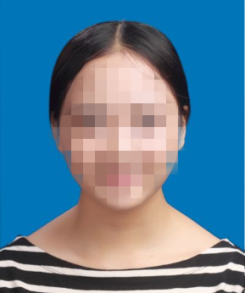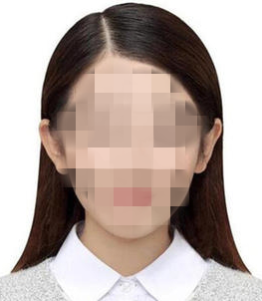
下面为不合格照片:
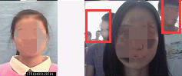
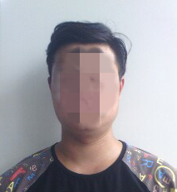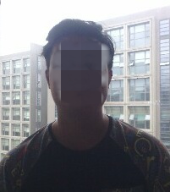
考生提供报名资料照片：请将相关材料拍照（为保证信息安全，考生在左下角添加“2020年北票市卫健系统公开招聘工作人员考试报名专用”字条。注：字条摆放不能遮盖个人信息）后按《2020年北票市卫生健康系统公开招聘工作人员考生报名资料排列顺序表》（附件4）中的顺序插入报名材料照片并发送至电子信箱bpwjjrsb@163.com,（每张图片的大小应为40K以下,可将每张图片使用acdsee、photoshop、看图王、美图等软件修改大小，然后直接粘贴在相应位置即可）。如:
此为标准照片：
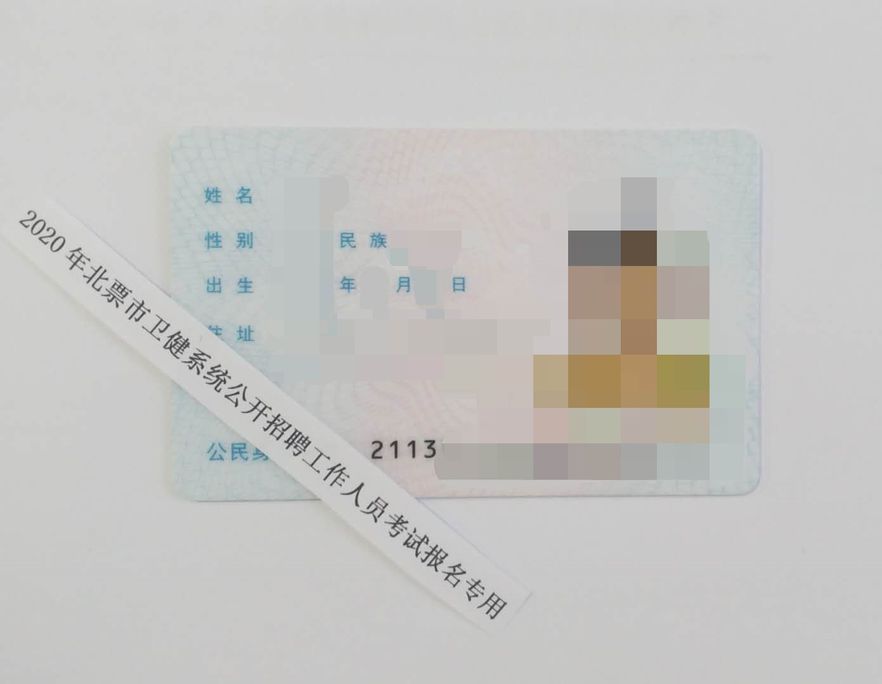
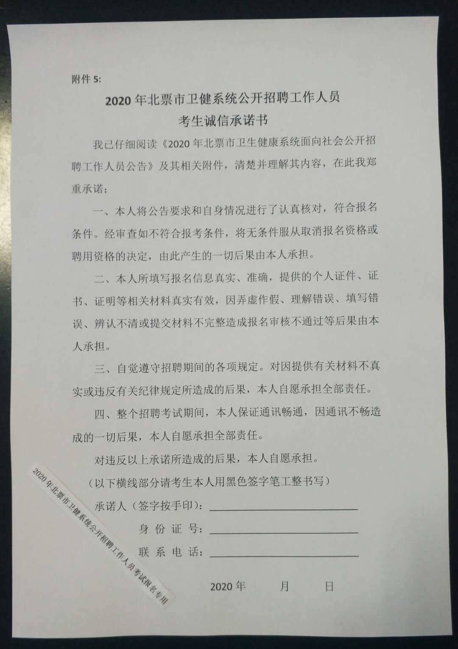

- 报考基本信息表
《2020年北票市卫生健康系统公开招聘工作人员报考人员基本信息表》(附件6)由考生本人按照表格内容如实填写，严禁更改单元格属性。填写完毕后以“报考单位+报考岗位+姓名”命名保存。
- 审核
请考生于7月21日0:00 至7月24日23:59查看邮箱中的审核状态，如反馈为“审核通过”则报名成功，如审核状态为“审核未通过”则必须按反馈的修改意见进行修改并重新发送至邮箱（在此期间，除重新审核人员外，不再受理其他人员报名材料）。截止到7月27日23:59未重新提交报名材料或重新提交的报名材料审核仍不合格的，视为报名无效。
四、准考证领取
审核通过报名成功的考生，请关注“北票市人事人才网”发布的相关信息。
五、特别提醒
1、考生未在规定时间、未按要求提交报名材料的均视为放弃此次招聘考试报名。
2、请考生妥善保管报名材料原件，以备资格审查时提交。

